Data: 20.05.2020 r.
Temat: Wiosna na łące.

- Zabawa „Na wiosennej łące”.
Liczenie pszczół. Łączenie pszczół z plastrami, do których lecą. Kończenie kolorowania plastrów miodu.
Ćwiczenia poranne.
- 1. Zabawy przy piosence „Wiosna na łące”. Cele: reagowanie na ustalone hasła i sygnały muzyczne; rozwijanie umiejętności wokalnych.
2. Wykonanie biedronek. Cele: reagowanie sprawności manualnej, poznawanie budowy biedronki.
Zabawy na świeżym powietrzu: zabawa ruchowa „Dogoń motyla”; spacer w pobliżu domu – obserwowanie zmian zachodzących w przyrodzie.
- Ćwiczenia logorytmiczne „Rób to, o czym mówi wiersz”.
Aktywne słuchanie muzyki Antoniego Vivaldiego „Cztery pory roku. Wiosna”
Zabawa rozwijająca koncentrację uwagi oraz umiejętność określania, kto należy do rodziny owadów: „Owad czy nie?”.

Przebieg dnia:

- Zabawa „Na wiosennej łące”.
Dziecko wspólnie z Rodzicem próbuje naśladować ruchy zwierząt i roślin żyjących na wiosennej łące (np. stokrotki – stanie ze złączonymi nogami, prosto, z głową wyciągniętą do góry, z rozłożonymi rękami...).
- Układanie dialogów w parach między biedronką i ślimakiem, stokrotką i motylem.
- Karta pracy, cz.4, s. 42.
Liczenie pszczół. Łączenie pszczół z plastrami, do których lecą. Kończenie kolorowania plastrów miodu.
Oglądanie zdjęć. Słuchanie nazw produktów, które otrzymujemy dzięki pszczołom.
Degustacja różnych miodów.
- Ćwiczenia poranne.
(takie jak 18.05.2020 r.)
- Ćwiczenia rozwijające aparat ruchu w rytmie akompaniamentu na dowolnym instrumencie.
Dziecko po okręgu koła, biega na palcach, przeskakuje z nogi na nogę, wykonuje skoki obunóż, a podczas przerwy w muzyce: robi skok w przód, dwa kroki w tył; skok w przód , skok w tył, obrót wokół siebie.
- Zabawa z piosenką „Wiosna na łące”.
Obrazowanie ruchem utworu „Wiosna na łące”.
- Zabawa ruchowa orientacyjno – porządkowa „Wiosenna pogoda”
Dziecko spaceruje po pokoju. Na hasło „Burza” zatrzymuje się, klaszcząc nad głową i równocześnie mówiąc: bum, bum, bum. Ponownie spaceruje, na hasło „lekki wiatr” – dziecko podskakuje z nogi na nogę. Ponowny masz, na hasło „Słońce” – unosi ręce w górę, porusza nimi w nadgarstkach.
- Rozmowa nt. budowy biedronki.
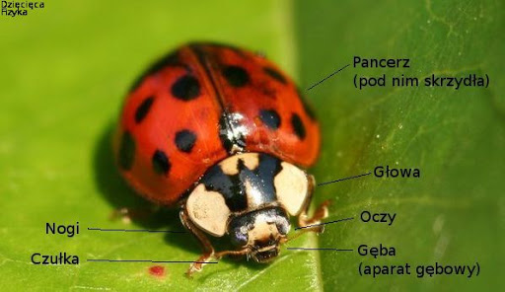

Biedronki należą do rodziny chrząszczy. Przechodzą przez stadia przeobrażenia (jak motyl). W Polsce najczęściej spotykanymi gatunkami biedronek są dwukropki i siedmiokropki, co oznacza, że liczba kropek nie wskazuje na wiek, tylko na gatunek). Biedronki są pożyteczne, bo zjadają mszyce – szkodniki roślin.
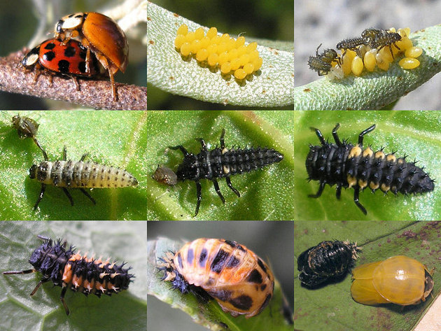

- Wykonanie biedronek według instrukcji.
https://www.youtube.com/watch?v=gHYg4rlACcs

- Zabawy na świeżym powietrzu: zabawa ruchowa „Dogoń motyla”
/patyk z przywiązaną na dłuższym sznurku sylwetą motyla/
Rodzic biegnie z patykiem, a dziecko za nim. Jeśli dziecku uda się dotknąć sylwety motyla, następuje zamiana ról.
- Spacer w pobliżu domu – obserwowanie zmian zachodzących w przyrodzie.
- Ćwiczenia logorytmiczne „Rób to, o czym mówi wiersz”.
Dziecko porusza się razem z Rodzicem zgodnie z tekstem wypowiadanego przez niego wiersza. Następnie porusza się samo.

Zrób do przodu cztery kroki,
i rozejrzyj się na boki.
Tupnij nogą raz i dwa,
ta zabawa nadal trwa.
Teraz w lewo jeden krok,
przysiad, i do góry skok.
Zrób do tyłu kroków trzy,
by koledze otrzeć łzy.
Klaśnij w ręce razy pięć,
na klaśnięcie też masz chęć.
Wokół obróć się, raz dwa,
piłka skacze hop-sa-sa.
Ręce w górę i na boki,
zrób zajęcze cztery skoki.
Gdy się zmęczysz, poleż sobie,
i wyciągnij w górę ręce.

- Aktywne słuchanie muzyki Antoniego Vivaldiego „Cztery pory roku. Wiosna”
https://www.youtube.com/watch?v=Z_tk-AhlA1o
/taniec z paskiem bibuły rytm utworu/

- Zabawa rozwijająca koncentrację uwagi oraz umiejętność określania, kto należy do rodziny owadów: „Owad czy nie?”.
Rodzic pokazuje na obrazkach różne zwierzęta (np. kret, gil, lis , kogut itp., w tym zdjęcia owadów (np. motyl, ćma, mucha, biedronka, mrówka, konik polny, pszczoła, osa, szerszeń, bąk, komar, chrabąszcz, żuk, ważka).
Dziecko nazywa co widzi na obrazku, a potem odpowiada czy jest to owad czy nie.

